Fuhrparkreservierung

Die Firma Avici GMBH hat einen Fuhrpark von Firmenwägen, die von Mitarbeitern für berufliche Zwecke genutzt werden können. Das Unternehmen möchte die Verwaltung des Fuhrparks, die bislang ausschließlich in Papierform erfolgt, auf eine IT-gestützte Lösung umstellen.

Reservierung: bei der Reservierung werden Name, Abteilung, Personalnummer, Beginn und Ende und Zweck der Fahrt erhoben.

Fahrzeugdaten: bezüglich der Fahrzeuge werden das Kennzeichen, der Hersteller, das Modell, Kraftstoffart, Verbrauch, Anschaffungsdatum und Anschaffungskosten gespeichert.

Instandhaltung: Bei Reparaturen beziehungsweise Wartungsarbeiten an Fahrzeugen sollen Datum, Kilometerstand, Kosten sowie eine kurze Beschreibung in der Datenbank festgehalten werden.

Versicherung: Als zusätzliche Anforderung sollen auch einige Daten der Kfz-Versicherungen der Fahrzeuge in die Datenbank integriert werden.

Verlangt werden jeweils folgende Informationen: die Versicherungsnummer, ob zusätzlich zur Haftpflichtversicherung eine Vollkasko bzw. Teilkasko abgeschlossen wurde, die Höhe des jährlichen Beitrags sowie der Firmenname der jeweiligen Versicherungsgesellschaft, inklusive Postanschrift und Telefonnummer.

Aufgaben:

1. Erstellen Sie aufgrund der folgenden Unterlagen und Anforderungen ein Entity-Relationship-Diagramm.

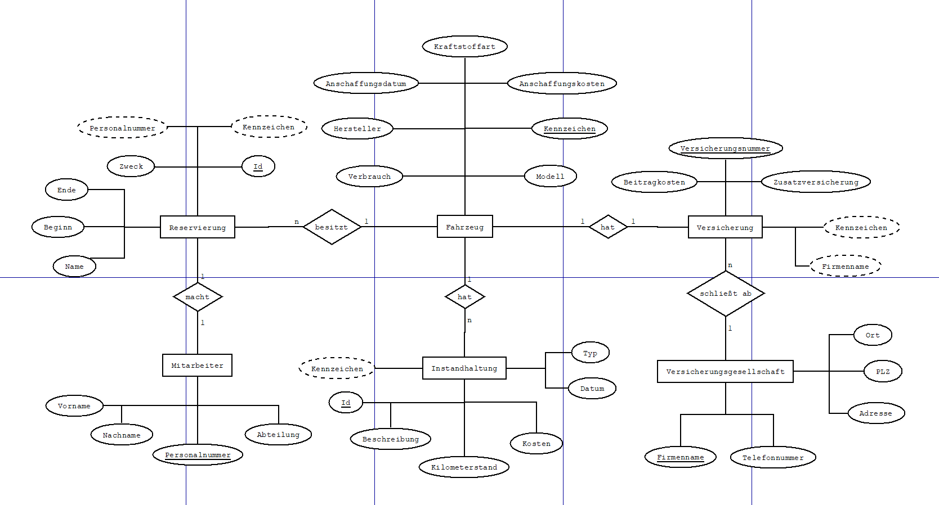

1. Ein Bild, das Text, Schrank, Screenshot enthält.

   Automatisch generierte BeschreibungErstellen sie ein Data Dictionary

Ein Bild, das Tisch enthält.

1. Erstellen sie das physische Modell

Ein Bild, das Text enthält.
Ein Bild, das Text enthält.
Ein Bild, das Text enthält.

1. Erfassen sie jeweils 5 beispielhafte Datensätze zu Mitarbeitern, Fahrzeugen, Reservierungen, Versicherungen und Instandhaltungen.

Ein Bild, das Text, Monitor, Bildschirm enthält.
Ein Bild, das Text, Monitor, Bildschirm, Screenshot enthält.
Ein Bild, das Text, Bildschirm, Anzeigetafel enthält.
Ein Bild, das Text, Anzeigetafel, Bildschirm, Screenshot enthält.
Ein Bild, das Text, Anzeigetafel enthält.
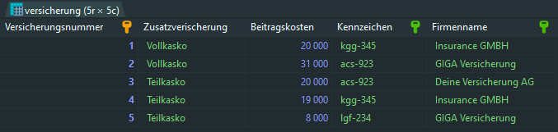

1. Informationsbereitstellung: aus der Applikation Excel soll (1) eine Liste der Reservierungen je Abteilung und Mitarbeiter sowie (2) eine Aufstellung der gesamten Kosten eines Fahrzeuges (mittels Views) zur Verfügung gestellt werden.

(1)

Ein Bild, das Text enthält.

Ein Bild, das Tisch enthält.

(2)

Ein Bild, das Text enthält.
Ein Bild, das Text, Anzeigetafel enthält.

1. Welche weiteren Möglichkeiten zur Bereitstellung der Informationen kennen Sie?

**Liste/CSV:**

CSV, durch Kommas getrennter Wert, Komma-Trennzeichen, CSV ist ein gängiges Dateiformat zum Speichern von Stapeldaten, das häufig zum Speichern von 1D- und 2D-Daten verwendet wird.

**Webseite:**

Um an die Daten zukommen muss erst eine Verbindung zur Datenbank gemacht. Jede Befehl läuft dann über diese Verbindung. Die benötigten Daten werden verarbeitet und an die Website gesendet. Über die Ausgabe kann selbst entschieden werden, wie sie aussehen soll.

**Rest/Api:**

REST(Representational State Transfer) bzw. RESTful-API(Application-Program-Interface-Typ), dient dazu Daten zwischen Nutzern und Applikationen auszutauschen. Sie übermitteln die Anfrage des Benutzers an den Server oder die Datenbank und leitet die Antwort wieder zurück auf den Bildschirm.

**Drittapplikation mit Direktzugriff:**

In einigen Fällen ist der Zugriff auf die Datenbank des Server auch von ‚aussen‘ gewünscht. Das bedeutet, der Zugriff soll von extern direkt auf die Datenbank erolfgen. Dies ist z.B. nötigt wenn man von einem PC aus mit einem Administrationstool wie phpMyAdmin oder pgAdmin zugreifen möchte.

**Drittapplikation mit View:**

In der Regel greift man bei einer Datenbank direkt auf eine Tabelle zu, um Daten zu ändern, hinzuzufügen oder zu löschen. Manchmal ist aber der Zugriff direkt auf die Tabelle nicht erwünscht, sondern es steht eine View dazwischen, die die Daten aufbereitet. VIEWs sind Abfragen, die in der Datenbank als Objekt fest gespeichert sind. Sie können als virtuelle Tabellen verstanden werden und können anstelle einer „echten“ Tabelle verwendet werden.